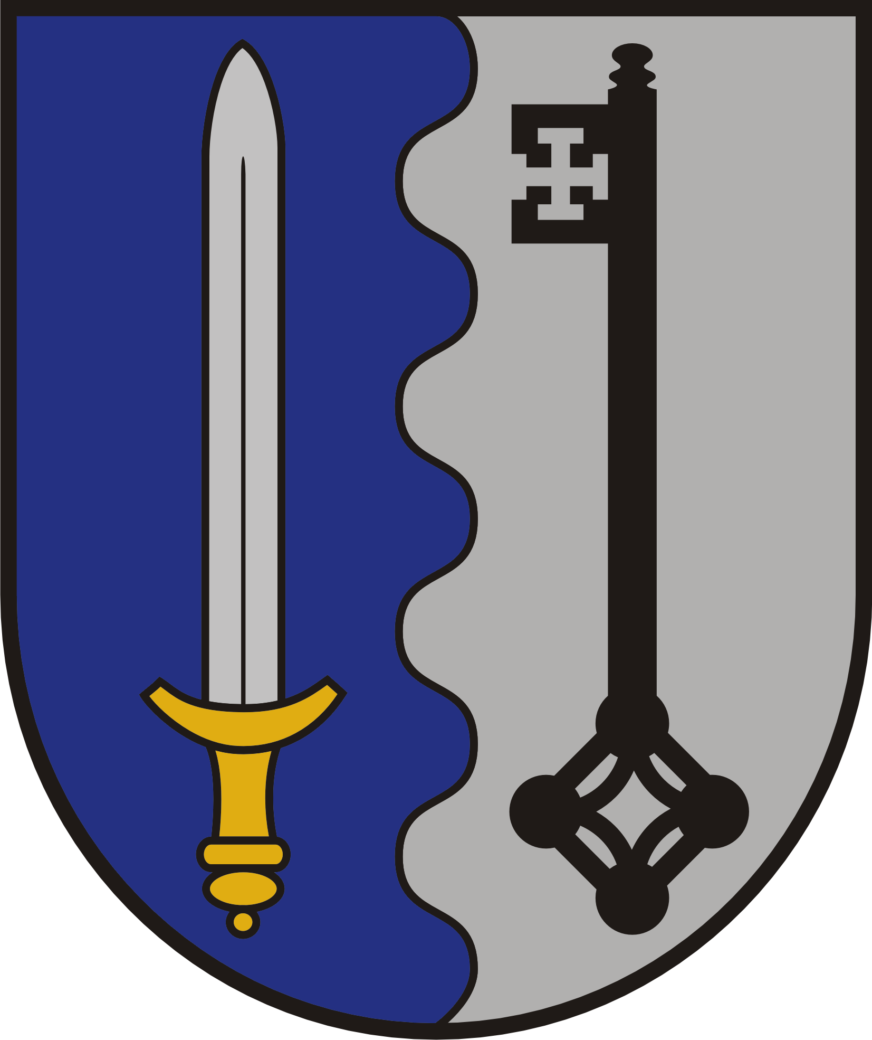
LATVIJAS REPUBLIKA

LUDZAS NOVADA PAŠVALDĪBA

Reģistrācijas Nr.90000017453, Raiņa iela 16, Ludza, Ludzas novads, LV–5701

Tālrunis (+371) 65707400, fakss (+371) 65707402, e-pasts: dome@ludza.lv
Ludzā

Pielikums Ludzas novada domes 25.07.2013.
sēdes lēmumam (protokols Nr.18, 63.§)
Saistošie noteikumi Nr. 20
Apstiprināti ar Ludzas novada domes 25.07.2013.
sēdes lēmumu (protokols Nr.18, 63.§)

PAR GROZĪJUMIEM LUDZAS NOVADA DOMES 2012.GADA 21.MARTA SAISTOŠAJOS NOTEIKUMOS
Nr.10 „PAR LUDZAS NOVADA PAŠVALDĪBAS SOCIĀLAJIEM PAKALPOJUMIEM”

Izdoti saskaņā ar Sociālo pakalpojumu
un sociālās palīdzības likuma 3.panta trešo daļu

Izdarīt Ludzas novada domes 2012.gada 21.marta sēdē (protokols Nr.7, 42.§) apstiprinātajos Saistošos noteikumos Nr.10 ”Par Ludzas novada pašvaldības sociālajiem pakalpojumiem” šādus grozījumus:
1. Izteikt saistošo noteikumu 5.7.apakšpunktu šādā redakcijā:
„ 5.7.sociālās rehabilitācijas pakalpojumi personām ar atkarības problēmām.”

2. Izteikt saistošo noteikumu 10¹.apakšnodaļu šādā redakcijā:
„10¹. Sociālās rehabilitācijas pakalpojumi personām ar atkarības problēmām
10¹.1. Sociālās rehabilitācijas pakalpojumi personām ar atkarības problēmām tiek nodrošināti SIA „Ludzas rajona slimnīca” - pēc abstinences stāvokļa terapija un ambulatorā rehabilitācija.
10¹.2. Sociālās rehabilitācijas pakalpojumi tiek nodrošināti personām ar atkarības problēmām, kuru dzīvesvieta deklarēta Ludzas novada pašvaldības administratīvajā teritorijā, kurām ir piešķirts trūcīgās personas (ģimenes) statuss’’.
10¹.3. Lai saņemtu sociālās rehabilitācijas pakalpojumu, personai nepieciešams iesniegt Sociālajā dienestā rakstisku iesniegumu un narkologa atzinumu par pakalpojuma nepieciešamību.”

Ludzas novada domes priekšsēdētāja A.Gendele

